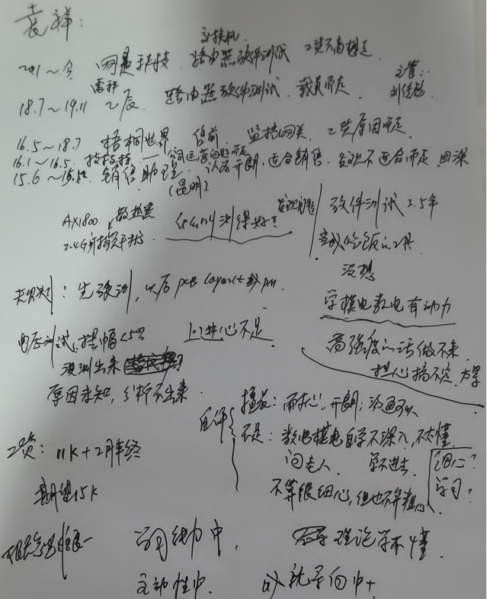
应聘人员登记表

请使用黑色或蓝色中性笔填写
本人承诺以下所填信息均属实,如有虚假,愿承担一切后果，包括公司无条件解除劳动合同。公司不予承担任何责任和经济赔偿。录用前，公司有可能针对以下所填信息进行背景调查，且调查结果将作为录用条件之一。

本人愿意接受调查并签字确认：
招聘渠道 | □网络□51JOBR智联 □内部推荐 □中介或猎头 □其他 |  |  |  |  |  |  |  |  |  |  | 初试日期： |  | 2022.03.18
姓 名 | 袁祥 |  | 应聘岗位 |  | 硬件测试工程师 |  | 性 别 |  | 男 |  |  | 工作年限 |  | 6年
籍 贯 | 江西 |  | 目前居住地 |  | 南山区 |  | 出生年月 |  | 1994.10.11 |  |  | 婚姻状况 |  | 未婚
最高学历 | 专科 |  | 毕业院校 |  | 南昌工学院 |  | 所学专业 |  | 计算机网络技术 |  |  | 年 龄 |  | 27
联系电话 | 18770043350 |  | 邮箱 |  | 842823423@qq.com |  | 最后一家工作单位年薪 |  | 13.8万 |  |  | 现期望年薪范围 |  | 18万左右
教育及主要培训经历
起止时间（年、月） |  |  | 学校名称 |  |  |  | 专业 |  |  |  | 学历/学位 |  |  | 备 注
2012.09-2015-06 |  |  | 南昌工学院 |  |  |  | 计算机网络技术 |  |  |  | 专科
工 作 经 历（最近服务过的3家公司）
起、止日期（年、月） |  | 单位名称 |  | 岗 位 |  | 主要工作内容 |  | 离职原因 |  | 证明人（必填） |  |  | 联系方式  （要求填写人力资源部及直接上级办公电话及手机号，必填）
2020.01-至今 |  | 深圳市网是科技有限公司 |  | 硬件测试工程师 |  | 单板测试
2018.07-2019-11 |  | 深圳市乙辰科技股份有限公司 |  | 测试工程师 |  | 单板测试 |  | 项目组被撤 |  | 刘传彪
2016.5-2018-07 |  | 深圳市梧桐世界科技股份有限公司 |  | 技术支持 |  | 产品培训 |  | 自离 |  | 魏巍

